Главное управление образования Гродненского облисполкома

Учреждение образования

«Гродненский государственный политехнический колледж»

Специальность: 2 – 40 01 01 «Программное обеспечение информационных

технологий»

Специализация: 2 – 40 01 01 35 «Программное обеспечение обработки

экономической и деловой информации»

Дисциплина: «Технология разработки программного обеспечения»

Группа: ПЗТ – 36

**ТЕХНО-РАБОЧИЙ ПРОЕКТ**

Техническое задание на тему: Сайт сети туров «Сервис с рекомендательной системой»

**ПОЯСНИТЕЛЬНАЯ ЗАПИСКА**

Разработал А.А. Арабчик

Руководитель проекта Е.В. Заяц

2022

**Содержание**

Изм.

Кол

Лист №док

Подпись

Дата

Лист

2

КП 2-40 01 01.35.36.01.22 ПЗ

Разраб.

Арабчик

Пров.

Заяц

Н. контр.

Утв.

Техническое задание на тему:

Сайт сети туров ‘’Сервис с

рекомендательной

cистемой’’

Стадия

Листов

УО ГГПК

1. Постановка задачи 3
   1. Организационно-экономическая сущность задачи 3

1.2 Функциональные требования 3

2 Техническое задание 6

2.1 Введение 6

2.2 Основания для разработки 6

2.3 Назначение разработки 6

2.4 Требования к программе 6

2.5 Требования к интерфейсу 7

2.6 Технико-экономические показатели 8

2.7 Стадии и этапа разработки 8

2.8 Порядок приемки и контроля 9

2.9 Разработка пользовательского интерфейса 10

3 Реализация 16

3.1 Руководство программиста 16

4 Тестирование 19

5 Руководство пользователя 20

**1 Постановка задачи**  
 **1.1 Организационно-экономическая сущность задачи**

**Наименование задачи:** Сайт сети туров «Сервис для путешествий с рекомендательной системой»

**Цель разработки:** Туристический сайт, который цепляет яркими снимками и захватывающими описаниями путешествий. Плюс к этому, он представляет потенциальному путешественнику всю необходимую информацию для планирования будущей поездки.

**Назначение:** Данный программный продукт разрабатывается для  
людей любого возраста, желающих погрузиться в путешествия по миру.

**Периодичность использования:** При надобности.

**Источники и способы получения данных:** сеть интернет.

**1.2 Функциональные требования**

**Описание перечня функций и задач, которые должен выполнять будущий**

**ПП:**  
**Гость:**

1 – Просмотр страниц сайта

2 – Поиск туров по названию

3 – Сортировка туров по звездам (оценке других пользователей)

4 – Сортировка по названию, стране, дате вылета(ближайшие дни), количество дней тура, городу вылета, бюджету, рейтингу отеля и т.д.  
 5 – Просмотр актуальных(ближайших) туров

6 – Добавление в избранное тура

7 – Чтение описания тура, в котором указано все об туре, а так же отзывы реальных людей (Дата, Вылет, Страны, Месторасположение, Кол-во дней, Питание, Транспорт). В описании расписывается расположение, информация об отеле, номере, что входит в услуги, развлечения, пляж, море, бассейн). Ниже будут отзывы людей об туре (доступно после регистрации). Еще ниже похожие туры

8 – Регистрация (после которой можно оставлять отзывы)

**Пользователь:**

1 – Все те же функции, что может выполнять гость, но так же появляется:

2 – Авторизация

3 - Добавление в избранное тура

4 – Возможность оставлять отзывы

5 – Возможность редактировать профиль

6 – Возможность ставить оценки турам и отзывам других пользователей

7 – Выход из личного кабинета

**Администратор:**

1 – Авторизация

2 – Добавление/Удаление туров

3 – Редактирование страниц, описание туров

4 – Возможность банить и удалять отзывы пользователей

5 – Доступ к базе туров

**Требования к применению:**

Помогает узнать о лучших турах, для подтверждения этому будут отзывы реальных людей.

Минимальные требования: Windows 7 64-bit, ОЗУ 4 ГБ, Процессор Intel Pentium G450.

**Требования к интерфейсу:**

При разработке сайта должны быть использованы преимущественного белые/серые/черные оттенки. Основные разделы сайта должны быть доступны с первой страницы. Грамотный пользовательский интерфейс.

**2 Техническое задание**

**2.1 Введение**

**2.1.1 Наименование программы**

Наименование программного продукта - Сайт сети туров «Сервис для путешествий с рекомендательной системой»

**2.1.2 Краткая характеристика области применения**

Помогает узнать о лучших турах, для подтверждения этому будут отзывы реальных людей.

**2.2 Основания для разработки**

Основанием для разработки является «Сайт сети туров «Сервис для путешествий с рекомендательной системой (обзор туров, отзывы)».

**2.3 Назначение разработки**

Основным назначением программы является создание сайта для поиска лучших туров на языке программирования HTML, CSS.

**2.4 Требования к программе или программному изделию**

**2.4.1 Требования к применению**

Помогает узнать о лучших турах, для подтверждения этому будут отзывы реальных людей

**2.4.2 Требования к производительности**

Программа должна запускаться на слабо конфигурированных системах.

Минимальные требования:

* Процессор Intel Pentium G450.
* ОЗУ 4 ГБ,
* 1 ГБ свободного места на жестком диске;
* Windows 7 64-bit.

**2.4.3 Требования к функциональным характеристикам**

Программа должна обеспечивать возможность выполнения следующих

функций **гостя:**

1 – Просмотр страниц сайта

2 – Поиск туров по названию

3 – Сортировка туров по звездам (оценке других пользователей)

4 – Сортировка по названию, стране, дате вылета(ближайшие дни), количество дней тура, городу вылета, бюджету, рейтингу отеля и т.д  
 5 – Просмотр актуальных(ближайших) туров

6 – Добавление в избранное тура

7 – Чтение описания тура, в котором указано все об туре, а так же отзывы реальных людей (Дата, Вылет, Страны, Месторасположение, Кол-во дней, Питание, Транспорт). В описании расписывается расположение, информация об отеле, номере, что входит в услуги, развлечения, пляж, море, бассейн). Ниже будут отзывы людей об туре (доступно после регистрации). Еще ниже похожие туры

8 – Регистрация (после которой можно оставлять отзывы)

**Пользователь:**

1 – Все те же функции, что может выполнять гость, но так же появляется:

2 – Авторизация

3 - Добавление в избранное тура

4 – Возможность оставлять отзывы

5 – Возможность редактировать профиль

6 – Возможность ставить оценки турам и отзывам других пользователей

7 – Выход из личного кабинета

**Администратор:**

1 – Авторизация

2 – Добавление/Удаление туров

3 – Редактирование страниц, описание туров

4 – Возможность банить и удалять отзывы пользователей

5 – Доступ к базе туров

**2.4.4 Требования к реализации**

Реализация с помощью разных языков программирования

**2.4.5 Требование к надёжности**

У администратора сайта должна быть возможность выгрузить и загрузить копию сайта.

**2.5 Требования к интерфейсу**

При разработке сайта должны быть использованы преимущественного белые/серые/черные оттенки. Основные разделы сайта должны быть доступны с первой страницы. Грамотный пользовательский интерфейс.

**2.6 Технико-экономические показатели**

Ориентировочная экономическая эффективность не рассчитываются. Предполагаемое число использования программой в год – 365 сеансов работы на одном рабочем месте.

**2.7 Стадии и этапы разработки**

**2.7.1 Стадии разработки**

Для отслеживания прогресса и анализа объема работ был использован веб-ресурс Wrike. С его помощью можно быстро составить план разработки проекта и отметить степень его готовности.

**2.7.2 Этапы разработки**

Разработка должна быть проведена в три этапа:

1. Разработка технического задания;
2. Рабочее проектирование;
3. Внедрение;

**2.7.3 Содержание работ по этапам**

На стадии разработки технического задания должен быть выполнен этап разработки, согласования и утверждения настоящего технического задания.

На стадии рабочего проектирования должны быть выполнены перечисленные ниже этапы работ:

1) Разработка сайте;

2) Разработка документации;

3) Испытание сайта.

**2.8 Порядок контроля и приёмки**

**2.8.1 Виды испытаний**

Приемо-сдаточные испытания программы должны проводиться согласно разработанной Исполнителем и согласованной Заказчиком программы и методик испытаний.

Ход проведения приемо-сдаточных испытаний Заказчик и Исполнитель документируют в Протоколе проведения испытаний.

**2.8.2 Общие требования к приёмке работы**

На основе Протокола проведения испытаний Исполнитель совместно с Заказчиком подписывают Акт приемки-сдачи программы в эксплуатацию.

**2.9 Разработка пользовательского интерфейса**

**UX - Проектирование**

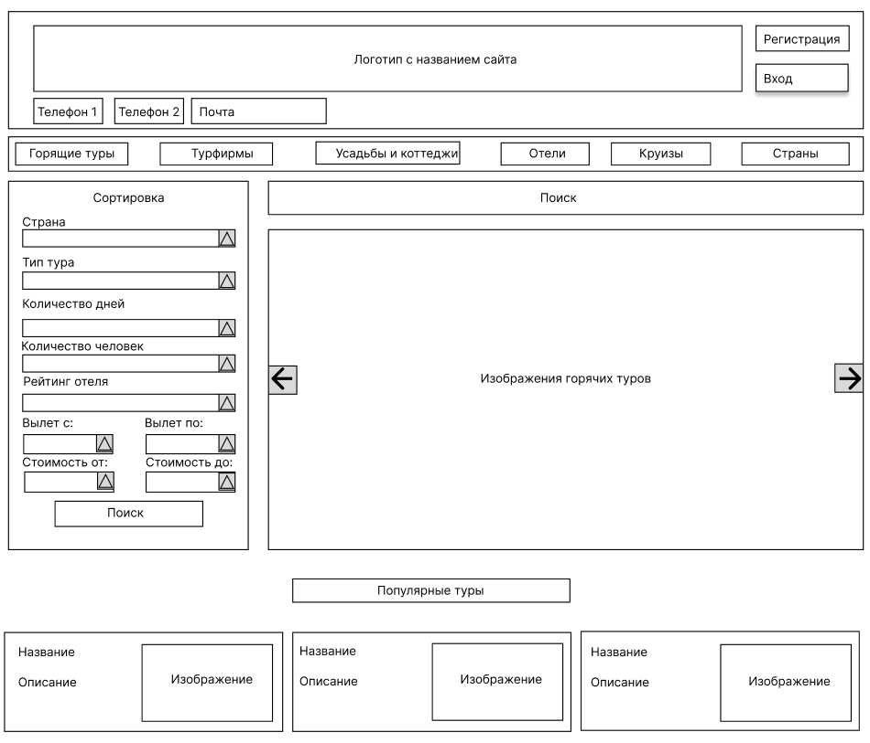

Рисунок 1 – Главное меню

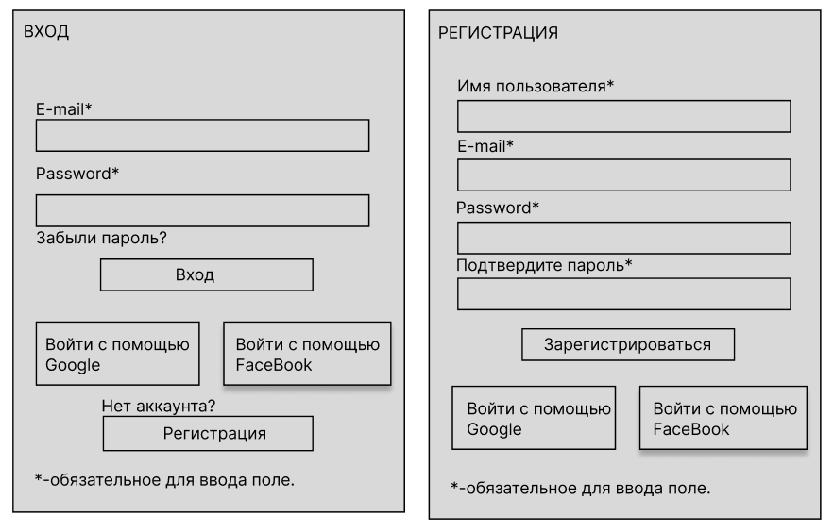

Рисунок 2 – Окно регистрации

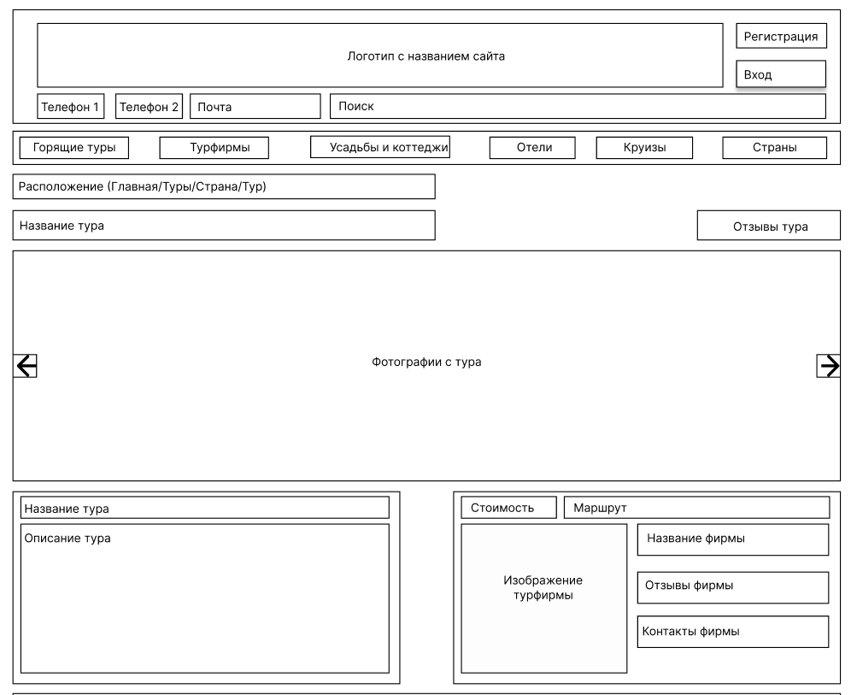

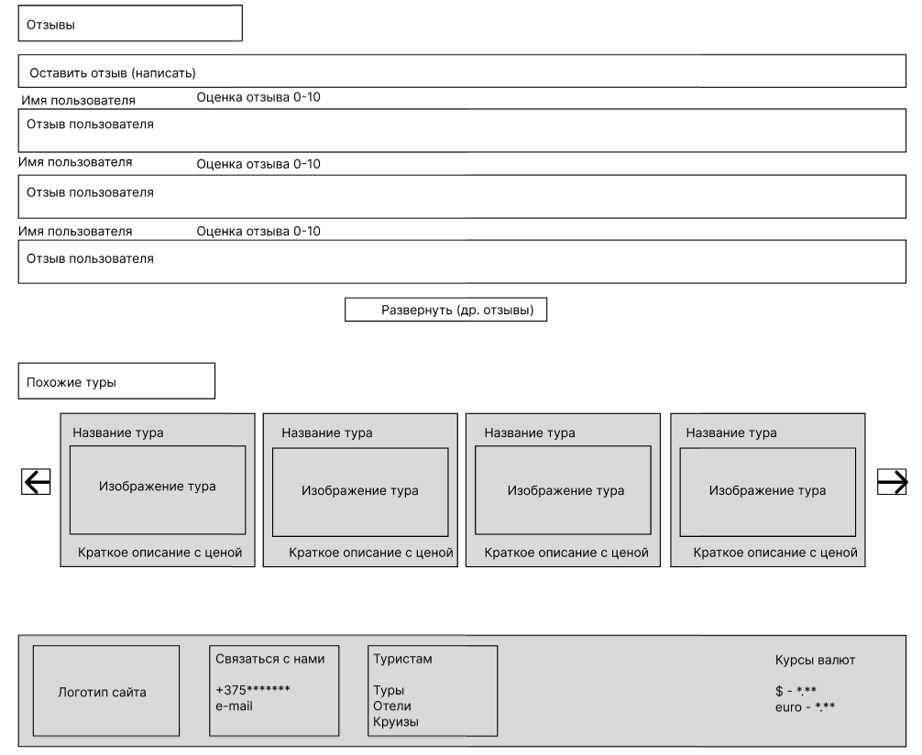

Рисунок 3 – Страница «Тур»

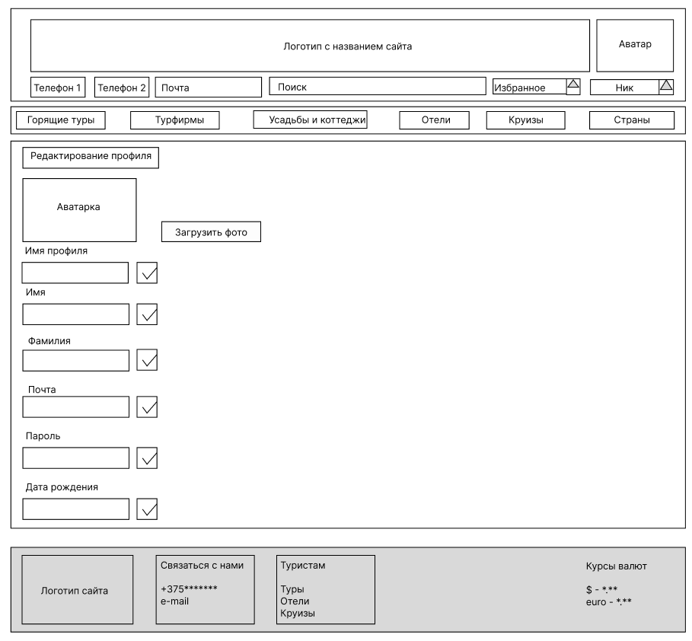

Рисунок 4 – Редактирование профиля

**UI - Проектирование**

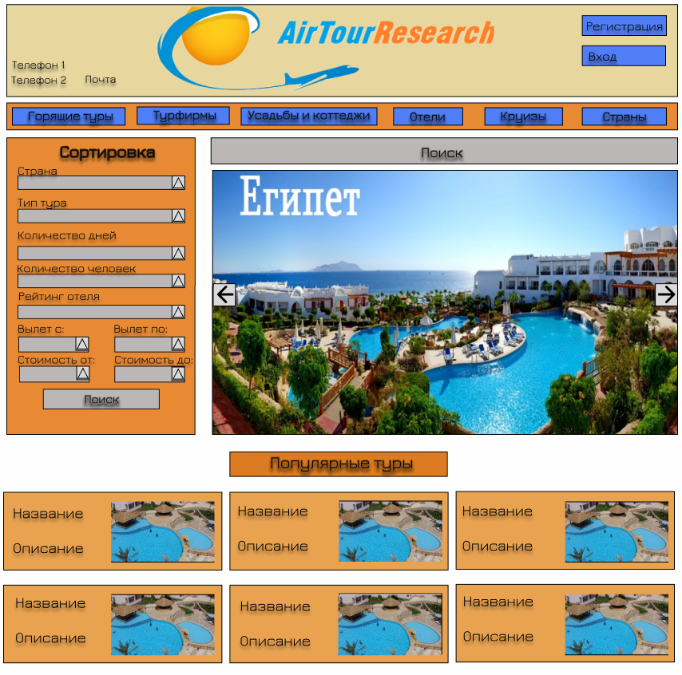

Рисунок 5 – Главный экран

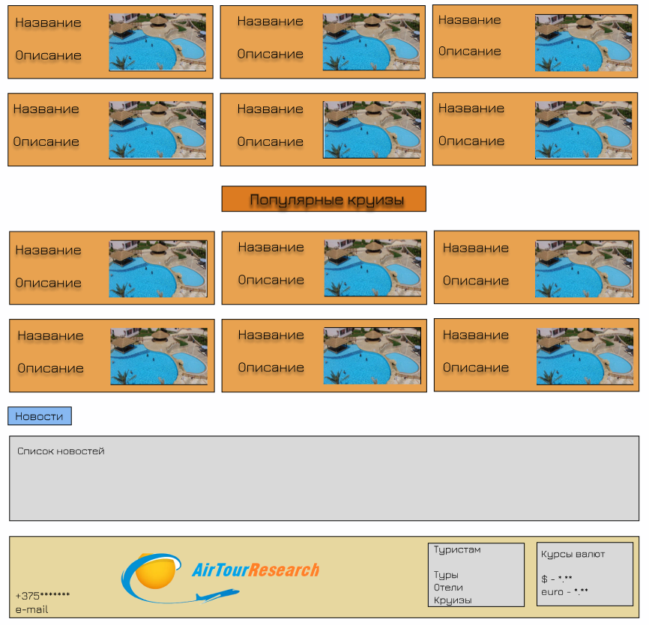

Рисунок 6 – Главный экран

**3 Реализация**

**3.1 Руководство программиста**

Для того, чтобы сделать свой сайт необходимо выбрать конструктор сайтов. Конструктор сайтов – это специальные сервисы, которые позволяют создавать свой сайт без знания языков программирования.

Для данного проекта используется конструктор сайтов – Wix. Краткое описание:

Wix – это платформа, которую вы используете для создания вашего сайта. Он состоит из множества инструментов и функций, которые помогут вам создать потрясающий и функциональный веб-сайт.

Редактор Wix содержит сотни потрясающий настраиваемых элементов, которые вы можете использовать для создания вашего сайта. Выберите изображения, текст, формы, полоски и много другое, чтобы сделать ваш сайт интересный и привлекательным!

**Как сделать свой сайт**

Нажмите Добавить  слева в редакторе, чтобы начать добавлять элементы.

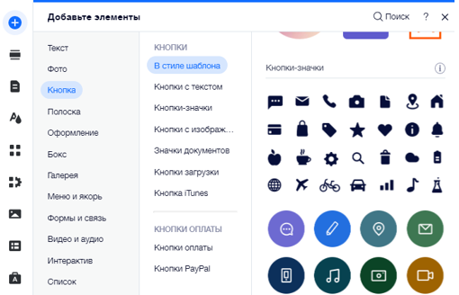

Рисунок 8 – изображение добавления элементов в конструкторе

Вы можете настроить все элементы на вашей сайте.

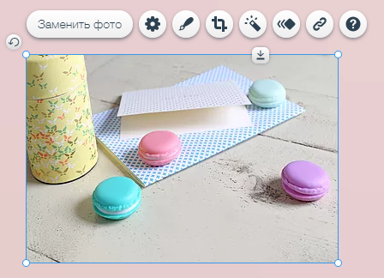

Рисунок 9 – изображение персонализации элементов

Выберите элемент и нажмите на иконку Настройки, Дизайн, Макет или Анимация для настройки. В зависимости от выбранного элемента вы получите различные параметры настройки.

Сохранение, препросмотр и публикация:

Вы можете найти кнопки Сохранить, Предпросмотр и Опубликовать в правом верхнем углу редактора.

Сохранить: Регулярно нажимайте Сохранить, чтобы не потерять свою работу. Имейте в виду, что сохраненные изменения не появятся на вашей сайте, пока вы не нажмете Опубликовать.

Предпросмотр: Нажмите Предпросмотр, чтобы просмотреть, как будет выглядеть ваш сайт в опубликованном виде.

Опубликовать: Нажмите Опубликовать в правом верхнем углу, когда будете готовы к тому, чтобы ваш сайт был опубликован.



Рисунок 10 – Изображение Сохранение/Предпросмотра

Меню слева содержит все необходимые функции для того, чтобы настроить сайт:

Добавить: В этой панели вы найдете множество элементов, которые можно добавить на ваш сайт. Используйте вкладки, чтобы перемещаться между типами элементов.

Страницы: Здесь вы можете добавлять, удалять и управлять страницами вашего сайта.

Менеджер фона: Управляйте цветами и стилем вашего сайта.

Фон: Используйте эту панель, чтобы установить фон страниц вашего сайта.

Добавить приложения: На Wix App Market есть сотни приложений. Вы можете найти те, которые соответствуют вашим потребностям.

Медиа: Добавьте медиафайлы в медиаменеджер. Так же вы можете приобрести профессиональные изображения и видео, чтобы использовать их на вашем сайте.



Рисунок 11 – Панель инструментов

**4 Тестирование**

|  |  |  |  |  |  |
| --- | --- | --- | --- | --- | --- |
| № | Название те-  ста | Действие | Ожидаемый  результат | Фактический  результат | Статус |
| 1 | 2 | 3 | 4 | 5 | 6 |
| 1 | Просмотр страниц | Нажатие на любой раздел  сайта | Открытие выбранной страницы  сайта | Открытие выбранной страницы  Сайта | Выполнено успешно |
| 2 | Регистрация пользователя | Выбор социальной сети для входа (Google/Facebook/Email) | Вход в аккаунт | Вход в аккаунт | Выполнено успешно |
| 3 | Редактирование профиля | Открытие нужной страницы сайта, редактирование имени, фамилии, еmail, телефона, бейджа | Редактирование имени, фамилии, еmail, телефона, бейджа | Смена имени, фамилии, еmail, телефона, бейджа. | Выполнено успешно |
| 4 | Поиск по сайту | 1. Ввод текста в поисковую строку | Вывод введенного текста на новой странице | Вывод введенного текста на новой странице | Выполнено успешно |
| 5 | Оценка тура | 1. Нажатие на кнопку «Like» | Кнопка «Like»  нажата | Кнопка «Like»  Нажата | Выполнено успешно |
| 6 | Написание комментария и оценка других комментариев | 1. Написание отзыва в разделе «Отзывы», оценка отзывов других пользователей | Написание отзыва, оценка отзыва другого пользователя. | Написание отзыва, оценка отзыва другого пользователя. | Выполнено успешно |

При разработке данного сайта многие возникающие ошибки и недоработки были исправлены на этапе реализации проекта. После завершения реализации сайта было проведено тщательное функциональное тестирование. Функциональное тестирование должно гарантировать работу всех элементов сайта в автономном режиме.

Элементы сайта были проверены, и было установлено, что все они работают правильно и выполняют задачи, указанные в требованиях.

**5 Руководство пользователя**

* 1. **Как зайти на сайт «StarAnime»**

Для того, чтобы зайти на сайт необходимо перейти по ссылке, <https://arabchik40.wixsite.com/airtourresearch> кликнув на которую, вы попадете на сайт. Еще один способ – это написать в поисковой строке название сайта и перейти по ссылке.

* 1. **Инструкции по работе с интернет – ресурсом**

Заходите на сайт в поиске информации.

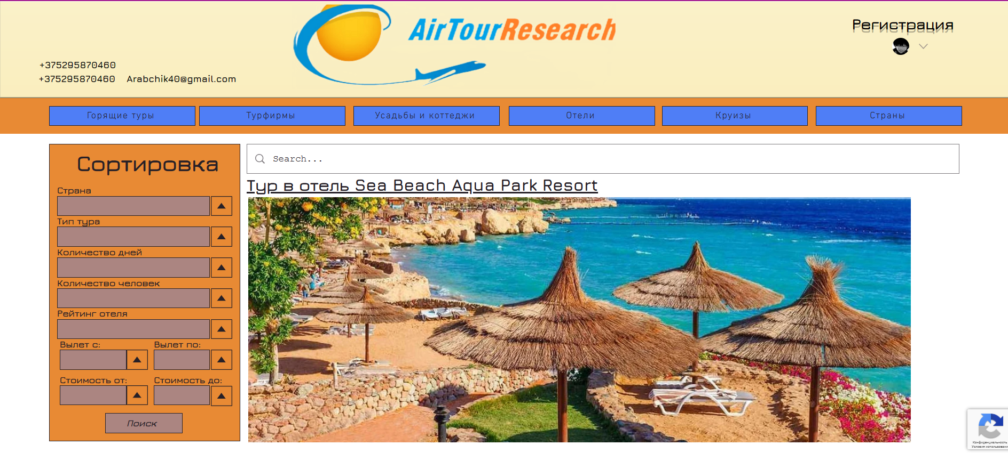

Рисунок 1 – Главная страница

На главной странице находятся основные кнопки: «Профиль», «Горящие туры», «Турфирмы», «Усадьбы и коттеджи», «Отели», «Круизы», «Страны», «Поиск», «Сортировка».

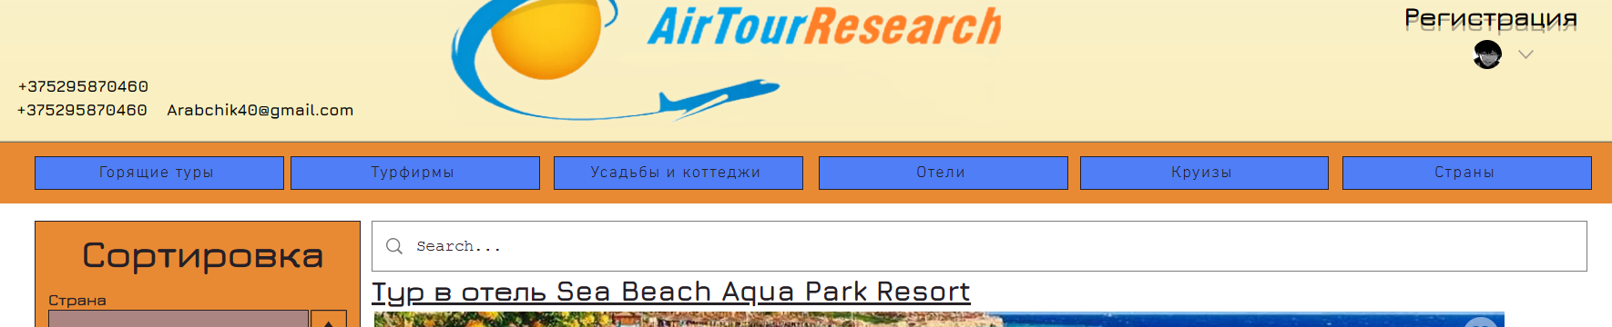

При нажатии на конкретный тур, в нашем случае «Тур в отель Sea Beach Aqua Park Resort», откроется новая страница, в котором указана вся информация о туре.

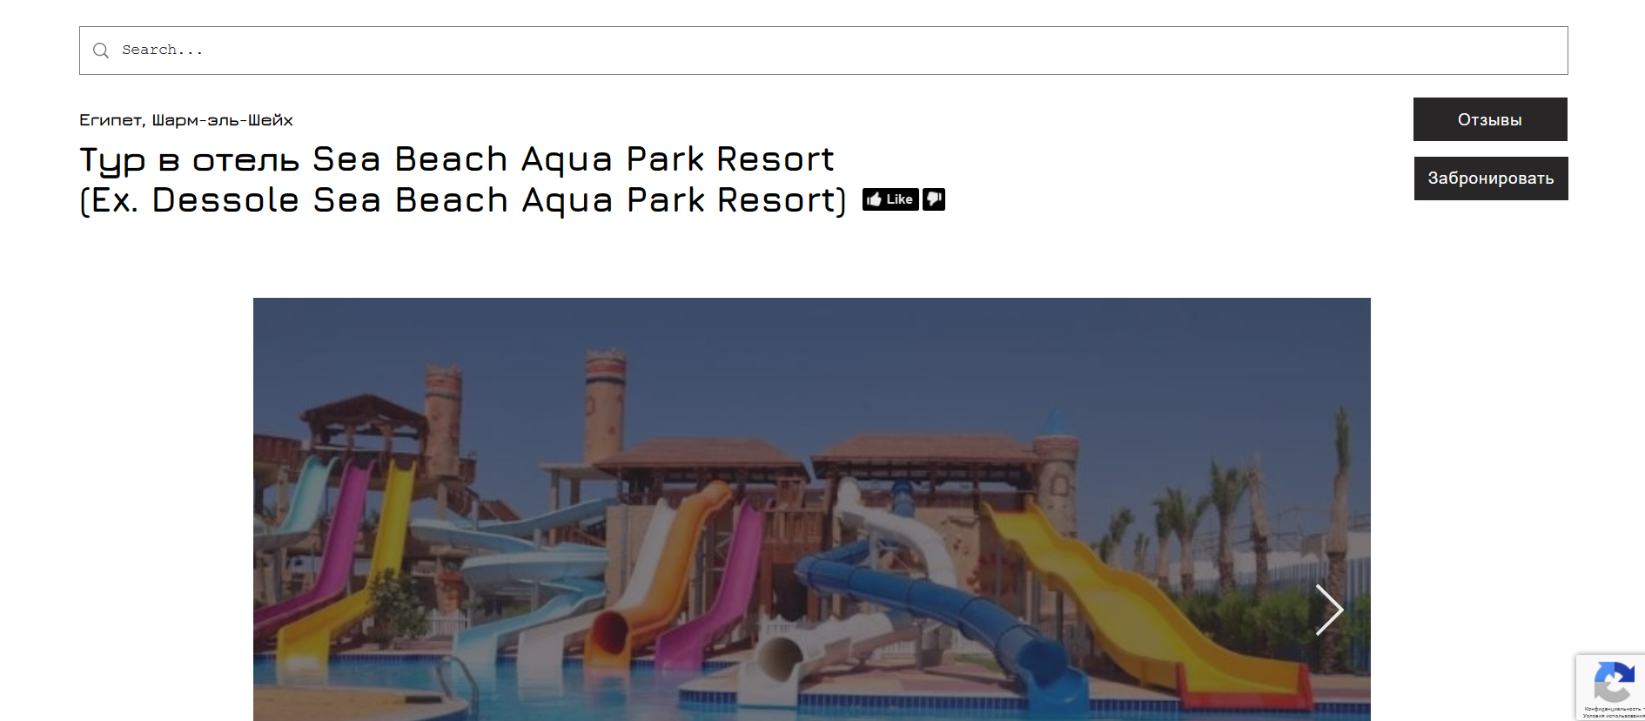

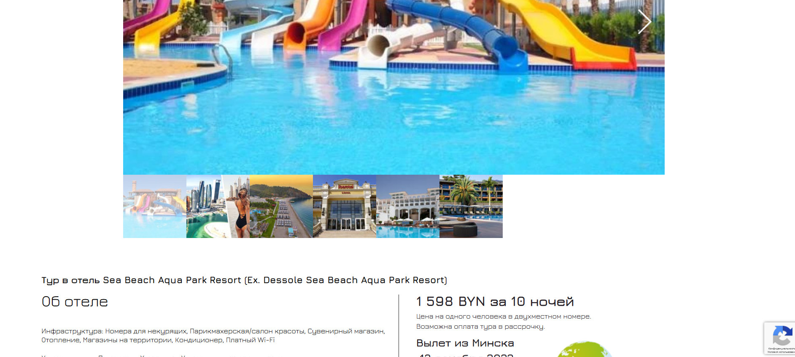

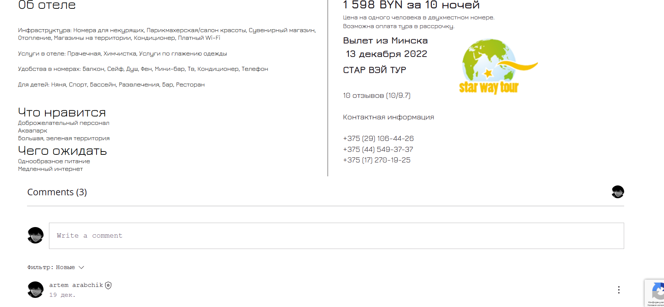

Рисунок 2 – Страница тура

На данной странице есть такие функции как: «Поиск», «Отзывы», «Забронировать», «Like», «Оценка отзывов»

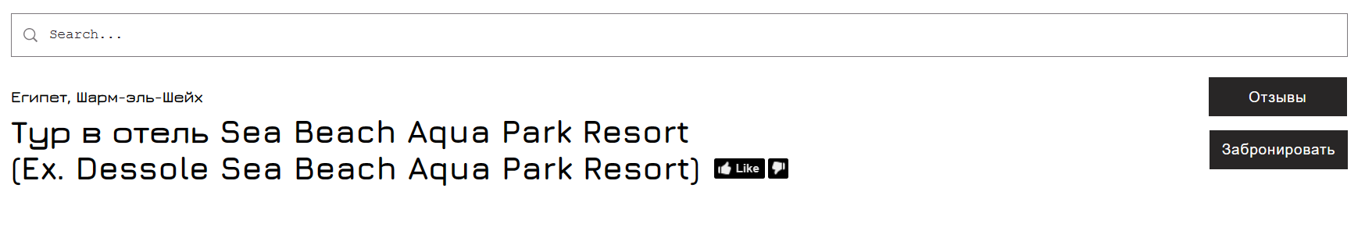

Рисунок 3 – Функции страницы «Тур»

При нажатии на кнопку «Забронировать», мы переходим на страницу брони

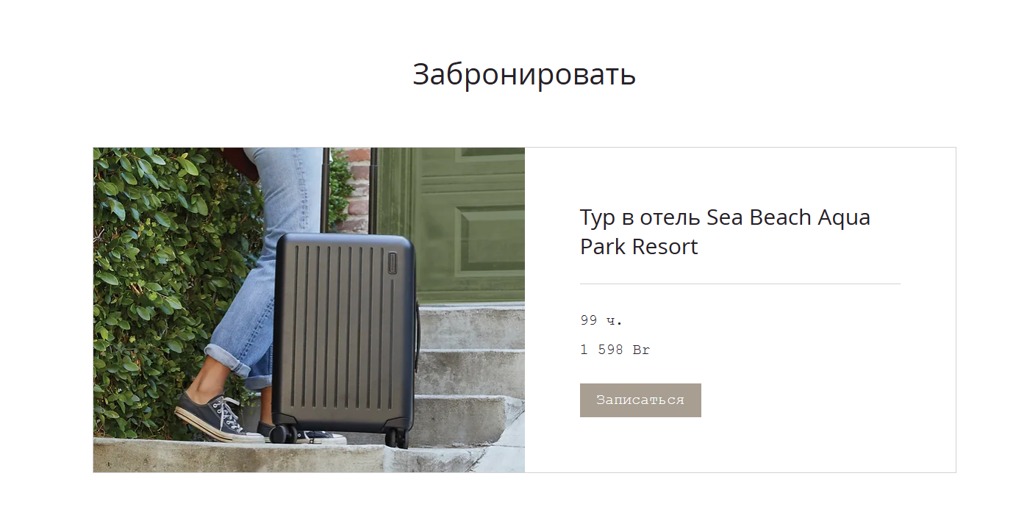

Рисунок 4 – Бронирование тура

При нажатии на иконку профиля, у нас открывается доступ к данным функциям:

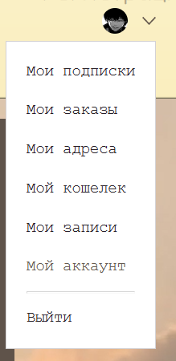

Рисунок 5 – Профиль

При переходе на «Мой аккаунт», мы можем редактировать информацию о себе

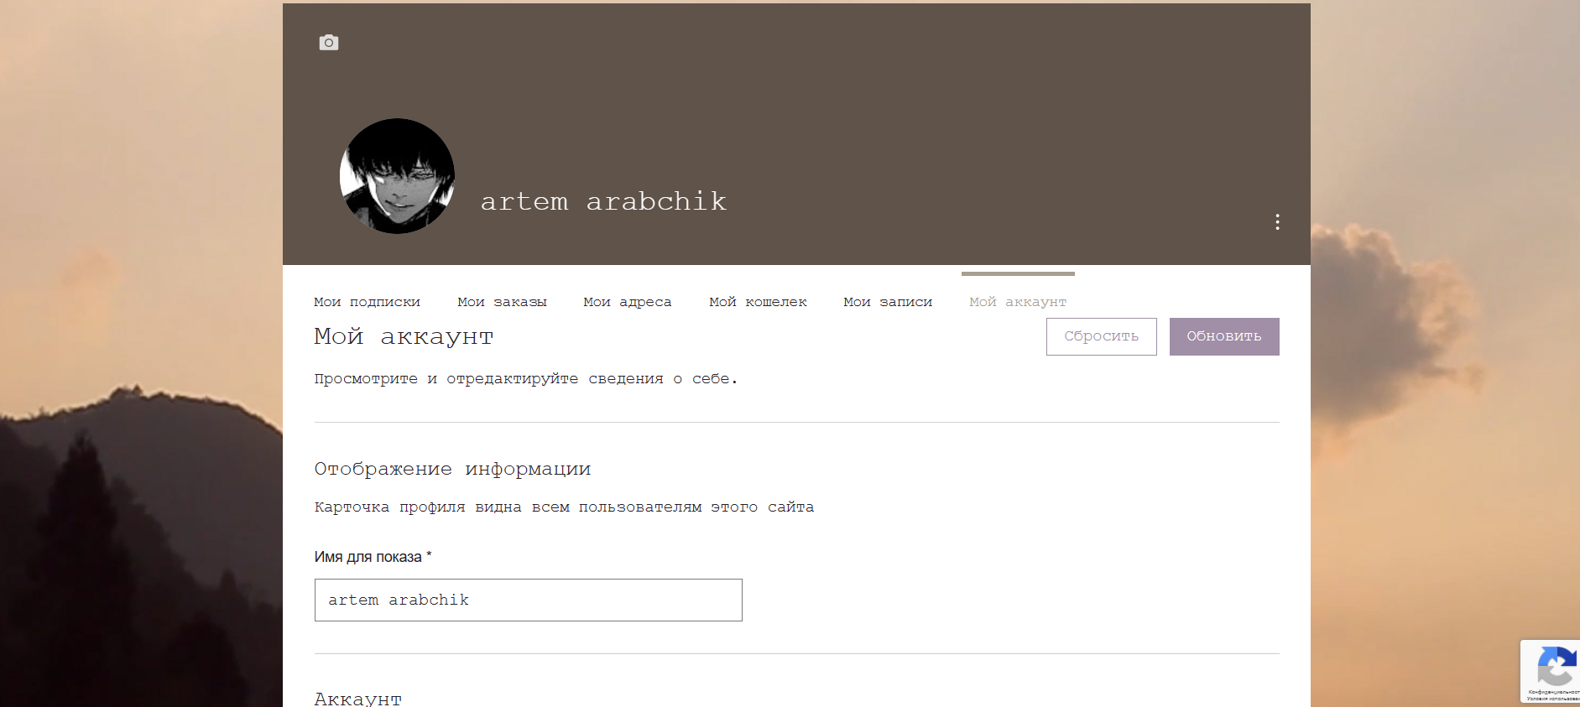

Рисунок 6 – Редактирование профиля

***Приложение А***

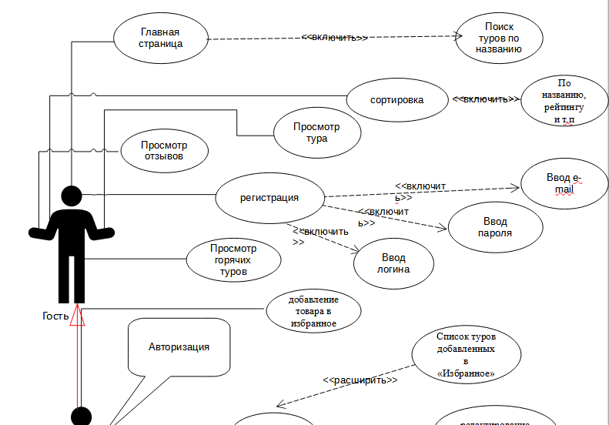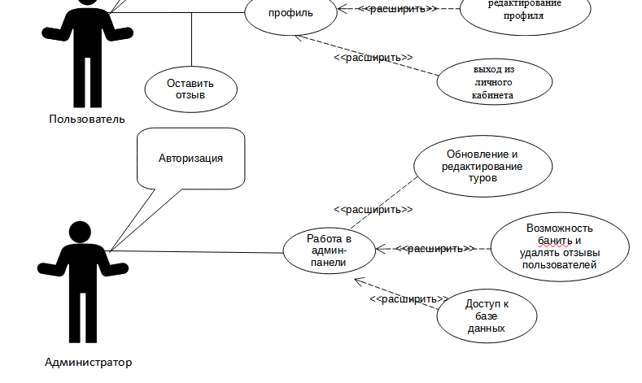

Рисунок 1 — Диаграмма вариантов использования

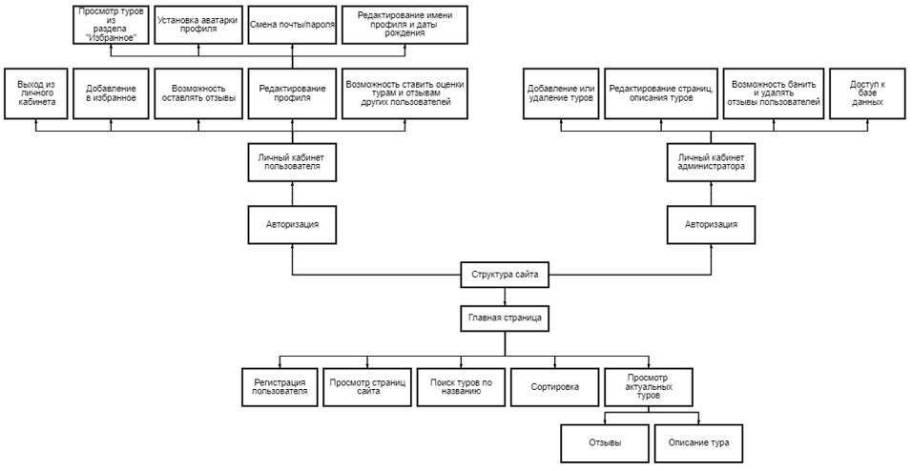

Рисунок 2 — Структура сайта

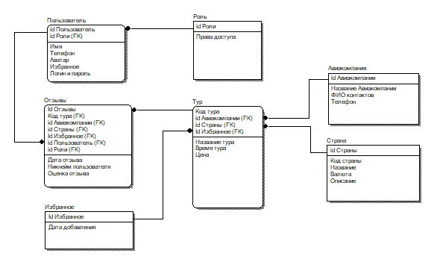

Рисунок 3 — Модель данных

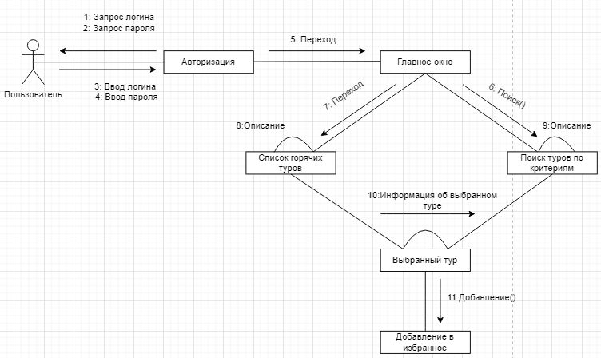

Рисунок 4 — Диаграмма объектов

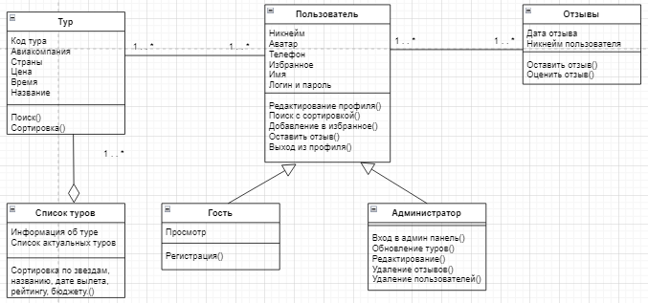

Рисунок 5 — Диаграмма классов

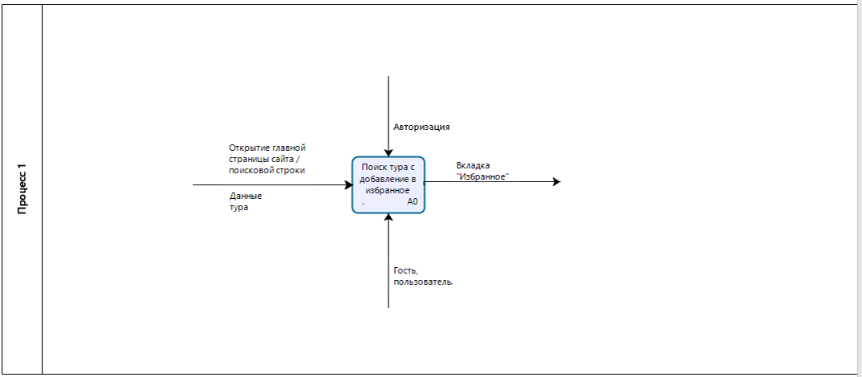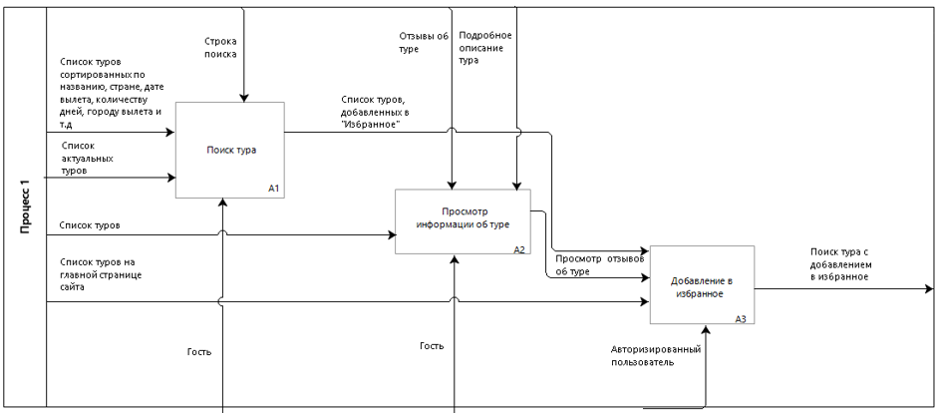

Рисунок 6 — Функциональная модель

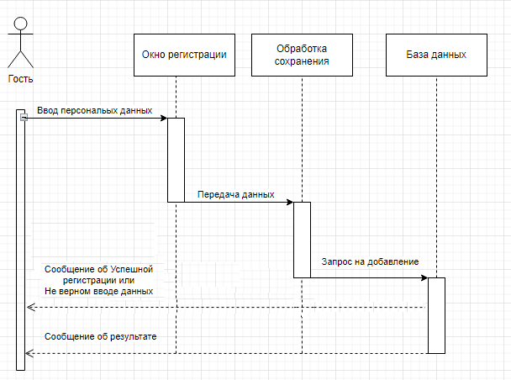

Рисунок 7 — Диаграмма последовательности

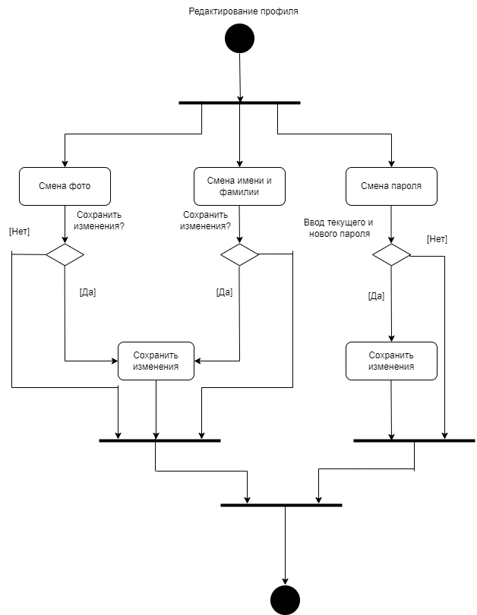

Рисунок 8 — Диаграмма деятельности